


致各會員廠:
此調查表為詢問各會員廠外籍移工接受堆高機訓練及固定起重機之開課語言，煩請各會員廠協助填寫調查表，以利統計人數，將於調查後取最高票之語言進行開課，開課人數最低為15人，若不足開課人數，則不予開課，謝謝。
課程名稱 | 課程時數 | 訓練費/人 | 課程地點:
荷重在一公噸以上之堆高機操作人員安全衛生教育訓練-移工班 | 共23小時  學科15小時  術科8小時  (訓後需證照考試) | $9,000元/位  (含母語輔助教材、翻譯人員及中餐) | 學科:  中西區成功路457號11樓-4  樹谷：  台南市新市區中心路6號2樓  科工:  台南市安南區科技公園大道55號  術科:  西港區南海里南慶街68巷5號
★此費用不含技檢報名費1820元+報名表費50元/位(與訓練費一併繳交)
課程名稱 | 課程時數 | 訓練費/人 | 課程地點:
吊升荷重在三公噸以上之固定式起重機操作人員安全衛生教育訓練(架空型-地面  操作)-移工班 | 共49小時  學科33(22+11)小時  術科16小時  (訓後需證照考試) | $12,500元/位  (含母語輔助教材、翻譯人員及中餐) | 學科:  中西區成功路457號11樓-4  術科:  西港區南海里南慶街68巷5號  科工:  台南市安南區科技公園大道55號
★此費用不含技檢報名費2870元+報名表費50元/位(與訓練費一併繳交)

課程名稱 | 課程時數 | 訓練費/人 | 課程地點:
高空工作車操作人員安全衛生教育訓練  (三公噸以下)-移工班 | 學科12小時  術科8小時  術科測驗4小時  共24小時  (訓後不需證照考試) | $12,000/位  (含母語輔助教材、翻譯人員、中餐) | 學科:  中西區成功路457號11樓-4  術科:  西港區南海里南慶街68巷5號  科工:  台南市安南區科技公園大道55號
課程名稱 | 課程時數 | 訓練費/人 | 課程地點:
吊升荷重在0.5公噸以上未滿三公噸之固定式起重機操作人員訓練班-移工班 | 學科18小時  術科6小時  學、術科測驗4小時  共24小時  (訓後立即測驗) | $9,000/位  (含母語輔助教材、翻譯人員、中餐) | 學科:  中西區成功路457號11樓-4  術科:  西港區南海里南慶街68巷5號  科工:  台南市安南區科技公園大道55號

報名前請先閱讀如下，以確保您的權益:
1.請填以下報名表傳真至台南市工業會，並請來電確認。
2.需自行接送移工至上課場所。
3.僅開立收據(課程費用為代收款不得開立扣繳憑單)。
4.授課當天需繳交一吋照片4張、居留證正本。
5.證照考試當天需自備翻譯講解考試規則，時長約半小時。
6.學、術科通過後於考試現場繳交$ 160元證照費用。
7.課程採原地考照，無需另外重新適應術科地點。
8.因課程名單需事先呈報市政府，請確認學員名冊後盡快回傳至信箱。
9.以上價格為平日白天班。
聯絡方式:電話:06-2136711 傳真:06-2139309
信箱：tnia@ms23.hinet.net 聯絡人:陳美玲小姐
※目前開課班級(陸續增加中，請至本會官網查詢)
國籍 | 職類 | 學科日期 | 術科日期 | 授課地點 | 名額
印尼 | 堆高機 | 6/16-6/17 | 6/19 or 6/22 | 學科：成功路  學科：科工區  術科：西港 | 15人
菲律賓 | 堆高機 | 7/29、7/30 | 8/3、8/4 | 學科：成功路  學科：科工區  術科：西港 | 15人
越南 | 堆高機 | 6/3、6/4 | 6/8 or 6/9 | 學科：成功路  學科：科工區  術科：西港 | 15人
越南 | 天車  (成功路) | 6/26、  6/27(半天)、6/29-30、7/1 | 7/2-7/3 or 7/4-7/5 | 學科：成功路  學科：科工區  術科：西港 | 15人
越南 | 高空工作車 | 7/8-7/9 | 7/16-7/17  測驗7/20 | 學科：成功路  學科：科工區  術科：西港 | 15人
越南 | 小天車 | 6/24-6/26  (半天) | 6/29 | 學科：成功路  學科：科工區  術科：西港 | 15人
越南 | 天車  (科工區) | 7/1-7/3、7/6、  7/9(半天) | 7/10、7/13  or 7/14-7/15 | 學科：成功路  學科：科工區  術科：西港 | 15人
---------------------------------煩請填妥以下資料並剪下回傳--------------------------------
●課程名稱: □堆高機 □天車 □小天車 □高空工作車
●公司名稱:
●電話/分機:
●聯絡人:
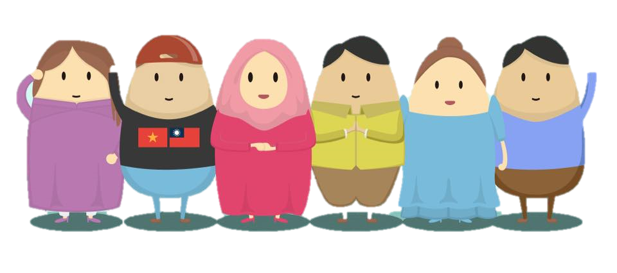
●e-mail:
●上課國籍/人數:□泰國 人 □越南 人
□印尼 人 □菲律賓 人

